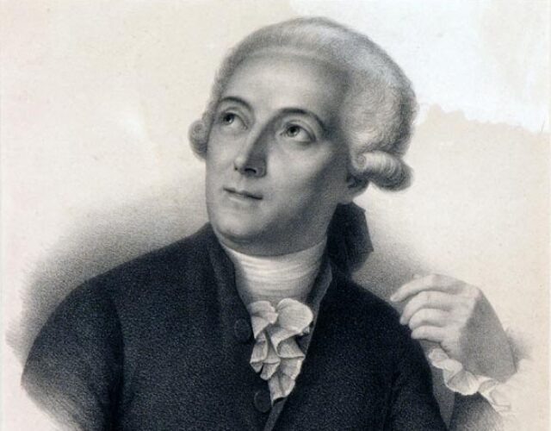
Antoine Laurent de Levoisier
Nathionalité Français

Découverte Balance
Periode de temps 26 août 1743 à 8 mai 1794.
Phrase célèdre rien ne se perd rien ne se crée tout se transforme.

